CATECHESI 3^ el Mirano-San Michele
8° Incontro

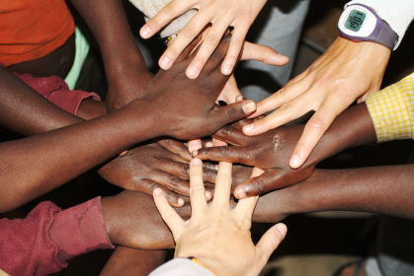
OTTAVO INCONTRO "IL COMANDAMENTO PIU' IMPORTANTE"

Caro Zaccheo, ma cosa centro io, bambino di Mirano con tutta questa tua storia che mi hai raccontato? Io non sono mica cattivo, sono buono!
Certo che centri: "Il comandamento più importante sai qual è?" (Mt 22,36-40)
Così Zaccheo ha iniziato a voler bene davvero...
Materiale: doc / pdf
________________________________________________________________________________

Si comincia per gruppi:

Gioco:

Ogni gruppo dovrà fare un percorso a 4 tappe, per arrivare in chiesetta. Nelle 3 tappe ci saranno 3 giochi che metteranno in luce 4 situazioni dove c’è da scegliere fra il bene e il male. In modo da scoprire assieme il comandamento più grande: “Che vi amiate gli uni gli altri come io vi ho amato!”. Per ogni gioco viene dato un pezzetto di frase che servirà poi in chiesetta.

FRASE: (1° pezzo) - AMA IL SIGNORE DIO CON TUTTI IL -
(2° pezzo) - TUO CUORE, CON TUTTA LA TUA ANIMA -
(3° pezzo) – CON TUTTA LA TUA MENTE E AMA -
(4° pezzo) - IL PROSSIMO TUO COME TE STESSO –

Gioco 1:

Situazione: Luca e Marco hanno litigato. Il fratello maggiore di Marco li ha separati dicendo: “Calmatevi, non è questo il modo di risolvere le cose”.

Gioco: Come può continuare la storia?
I bambini inventano una scenetta e ad ogni gruppetto di attori si dà un pezzo della frase.

Gioco 2:

Situazione: Marta ha preso la collana preferita di sua sorella senza chiederle il permesso. La sorella credeva di averla persa e si arrabbia. Marta dice che le dispiace e sua sorella…

Gioco: Come può continuare la storia?
I bambini inventano una scenetta e ad ogni gruppetto di attori si dà un pezzo della frase.

Gioco 3:

Situazione: Laura ha un nuovo videogioco e lo porta a scuola per mostrarlo agli amici. Andrea lo ha visto e si lascia prendere dall’invidia. Lo prende e lo butta a terra…

Gioco: Come può continuare la storia?
I bambini inventano una scenetta e ad ogni gruppetto di attori si dà un pezzo della frase.

Gioco 4: RICOMPONIAMO LA FRASE

Arrivando in chiesetta i ragazzi racconteranno quello che hanno scoperto e assieme comporranno il grande comandamento che Gesù ci ha lasciato, incollando i fogli ricevuti su un pannello di legno. Provare anche a chiedere se hanno fatto il puzzle sul Padre Nostro con i loro genitori.

Assieme si pregherà il Padre Nostro

Tutti: Padre nostro, che sei nei cieli, sia santificato il tuo nome, venga il tuo regno, sia fatta la tua volontà, come in cielo così in terra. Dacci oggi il nostro pane quotidiano, e rimetti a noi i nostri debiti come noi li rimettiamo ai nostri debitori, e non ci indurre in tentazione, ma liberaci dal male. Amen.

Canto: Ti ringrazio mio Signore.

